Cpp 를 가리는 방법 2가지 있음.

다른파일로 바꿀수있는 기능사용 비스 컴파일러 기능.

(1)->xxx.lib

(2)->xxx.dll

Dll과 lib에서 없어도 되는 파일은 없다.

함수의 주소를 알고있는데

코드는 포함되어있지않고 실행해야할 프로그램의 주소에가면 실행해야할 함수가 있다고 알려주는게 dll 코드에는 함수가 작성되어있지않아서 빌드했을대 실행파일에 해당 함수의 내용이 기록되어있지 않다.

Lib는 1번 실행하는곳에 실행해야할 실행파일이 생기고 2번실행하는곳에 생기고 함.

Lib는 컴파일중에 링크가 관여하며 처리

Dll은 런타임중에 처리

lib는 컴파일 때 오류가 뜨고 dll은 오류 안뜸.

컴파일 때 오류가 발생하지 않았다면 런타임에 오류가 있는거임.

실행파일에 포함시킨 lib를 수정하게 되면 exe파일을 다시 만들어야한다.

게임을 다시 설치하라고 하는 경우 exe파일자체가 바뀐거임.

exe전체가 바뀌거나 부품만 바뀌는 경우

lib가 전체가 바뀌는 경우

dll형태로 배포하는 이유는 업데이트에 용이 (부품만 바꿈)

정적은 어떻게 실행할지 이미 정해진거고 동적은 그때그때 바뀔수 있음.

다렉도 더블버퍼링처럼 도화지를 두개 만드는데 buffer라고 얘기함.

첫번째 보여지는 애는 front buffer (frame buffer)

두번째 보여지는 애는 back buffer(back frame buffer)

첫번째 렌더링이 끝나면 바꿔치기할 때 두개의 포인터가 연결되어있다가

렌더링 끝나면 끊고 연결하고 하는식이다.page swap

Display에 포인터로 연결되어 교체되는것을 swap chain이라고 한다.

연결 자체는 chain 이라고 함.

중점으로 봐야할 initd3d

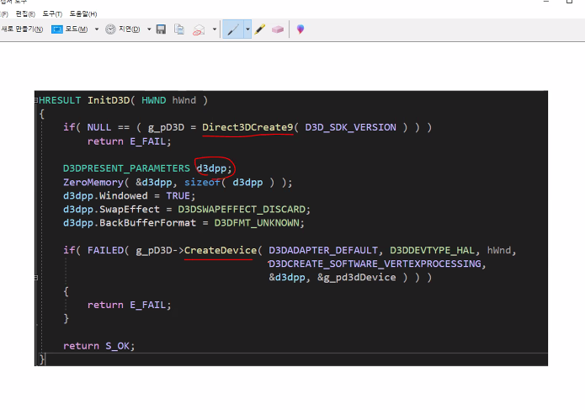

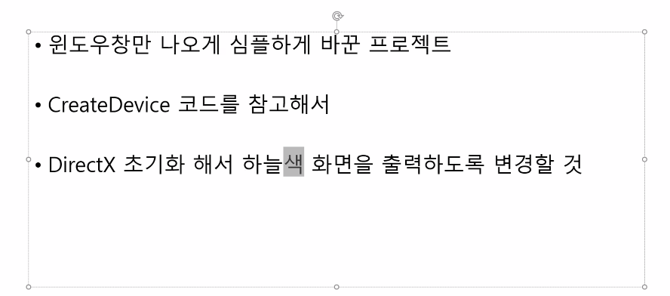

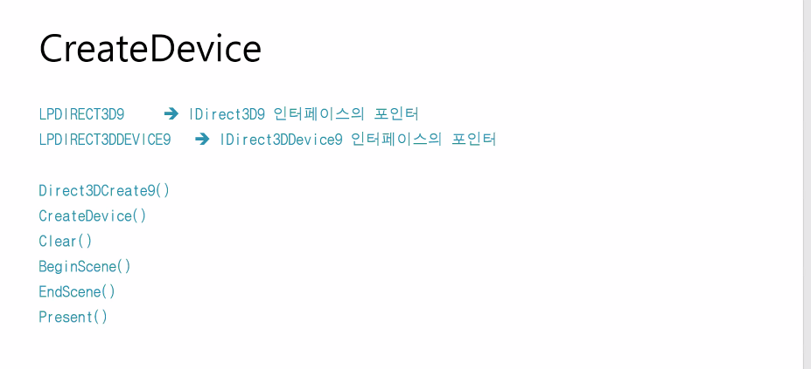

Present() // dx9에서는 페이지 플리핑

//dx10-11 page swap

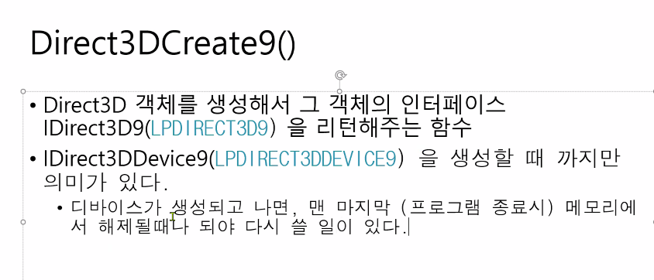

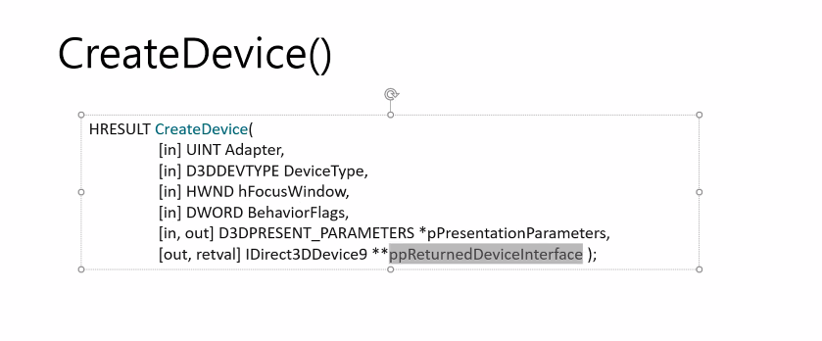

Adapter 어느 모니터에 설정하겠는가 -> D3DATAPTER_DEFAILT:기본모니터

Devicetype 하드웨어 가속 옵션 D3DDEVTYPE_HAL, D3DDEVTYPE_SW,D3DDEVTYPE_REF

hFocusWindow device가 생성될 윈도우가 어떤것인지

BehaviorFlags 쉐이더 사용시 하드웨어 가속을 사용할지 여부

하드웨어 옵션을 사용할 경우,

자신의 컴퓨터의 그래픽카드의 하드웨어 옵션에 따라 사용.

하드웨어가 지원하지 않을 때 cpu가 계산해서 하겠다는 것= software_vertexprocessing

하드웨어를 쓰겠다는건 gpu 안쓰겠다는건 cpu



Ppreturned -> 구조체

마지막 인자는 아웃풋 디바이스